Digital дәуіріндегі маркетинг: «Тұран» университеті ұсынатын мүмкіндіктер

Ғылыми жетекші: Ашикбаева Асем Мэлсовна
“Маркетинг және логистика” жоғары мектебінің
PhD, қауымдастырылған профессоры,
Экономика факультеті, “Тұран” университеті
Студенттер:
Хамидулла Фариза, Саулетова Әйгерім,
Рахат Аманжол, Зайцев Михаил, Исаев Магеррам
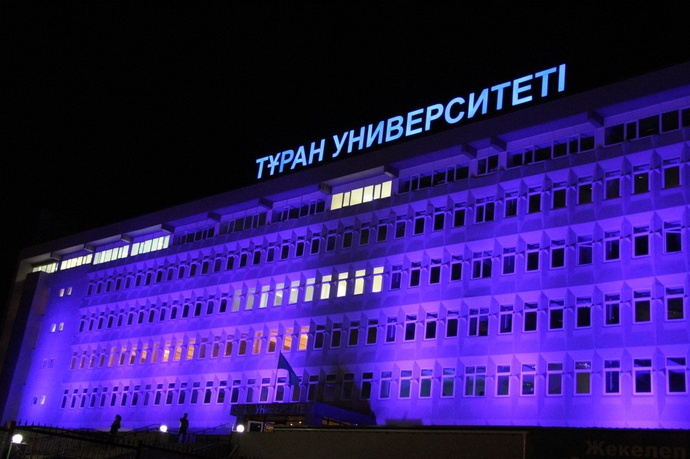

Бүгінгі таңда әлем қарқынды цифрландыру кезеңінен өтіп жатыр. Адамдардың онлайн платформаларда көп уақыт өткізуі, ақпараттың тез таралуы маркетинг саласын жаңа деңгейге көтерді. Қазіргі бизнес үшін Digital маркетинг негізгі құралға айналды, ал біз сияқты студенттер үшін бұл бағыт болашақ мамандыққа жол ашатын маңызды мүмкіндік болып тұр. Digital маркетинг – өнім мен қызметті интернет арқылы тиімді түрде жарнамалау тәсілдерінің жиынтығы. Оған әлеуметтік желілерді басқару (SMM), Google жарнамалары, SEO, контент маркетинг, видеомаркетинг және e-mail маркетинг сияқты түрлі құралдар кіреді. Бүгінгі жастардың басым бөлігі ақпаратты TikTok, Instagram, YouTube платформаларынан алатындықтан, компаниялар да өз аудиториясына жақын болу үшін цифрлық кеңістікке көшіп жатыр.
Осы тұрғыдан алғанда, «Тұран» университеті Digital маркетингке қызығатын студенттер үшін үлкен мүмкіндіктер береді. Біріншіден, мұнда тәжірибелік сабақтар өте көп. Студенттер нақты компаниялармен бірге жұмыс істеп, SMM стратегия жасайды, контент жоспар құрады, жарнамалық кампаниялар әзірлейді. Бұл болашақта портфолио жинауға және тәжірибе алуға үлкен септігін тигізеді. Екіншіден, университеттегі материалдық-техникалық база цифрлық дағдыларды дамытуға толық жеткілікті. Заманауи компьютерлік сыныптар, медиа зертханалар, монтаж бөлмелері, видео түсіруге арналған студиялар студенттердің шығармашылықпен айналысуына мүмкіндік береді.
Үшіншіден, «Тұран» университетінде Digital саласында жұмыс істеп жүрген тәжірибелі мамандар дәріс береді. Олар қазіргі трендтерді, алгоритмдердің қалай өзгеретінін, жарнаманы тиімді жүргізудің жолдарын, контент жасаудағы кәсіби әдістерді үйретеді. Бұл білім теориядан бөлек, нақты нарыққа бейімделуге көмектеседі. Сонымен бірге, университеттегі стартап және инкубациялық орталықтар digital бағыттағы жобаларды қолдайды. Егер студенттің онлайн жобаға немесе бизнеске қатысты идеясы болса, оны іске асыруға менторлар, кеңестер және ресурстар беріледі. Бұл өз брендіңді қалыптастыруға, кәсіп бастауға тамаша мүмкіндік.
Digital дәуірінде әр студент өз талантын түрлі бағыттарда көрсете алады: блогерлік, дизайнерлік, SMM, таргетинг, копирайтинг, контент жасау – бәрі қолжетімді. Бұл саланың басты артықшылығы – шексіз даму мүмкіндігі және еңбек нарығында жоғары сұраныс. «Тұран» университетінде осы қабілеттерді дамытуға барлық жағдай жасалған: білім, тәжірибе, техника, шығармашылық орта.
Қорытындылай келе, Digital дәуіріндегі маркетинг – заман талабы. Бұл бағытты меңгеру болашақ маман ретінде қалыптасуға үлкен әсер етеді. «Тұран» университеті студентке осы жолда қажетті білімді де, шетелдік тәжірибені де, шабыт пен қолдауды да ұсынады. Сондықтан Digital маркетингті үйрену – бүгінгі студент үшін ең өзекті әрі дұрыс таңдау.

Дерек көздер:
- “Интернет-маркетинг” — интернет арқылы маркетинг жайлы түсінік пен стратегиялар сапасы. Википедия+1
- Мақала: «2025 жылға арналған маркетинг тенденциялары: даралау және озық технологиялар» — маркетингтің қазіргі трендтері жайлы. kk.doisz.com
- Мақала: «Цифрлық медиа трендтері» — цифрлық медиа және маркетинг саласындағы заманауи үрдістер жайлы. Егемен Қазақстан
- Зерттеу жұмысы: «Интернет желісінің кәсіпорынның маркетингтік іс-әрекетінде қолданылуы» — интернет және digital маркетингтің бизнеске әсері. iRef.kz

